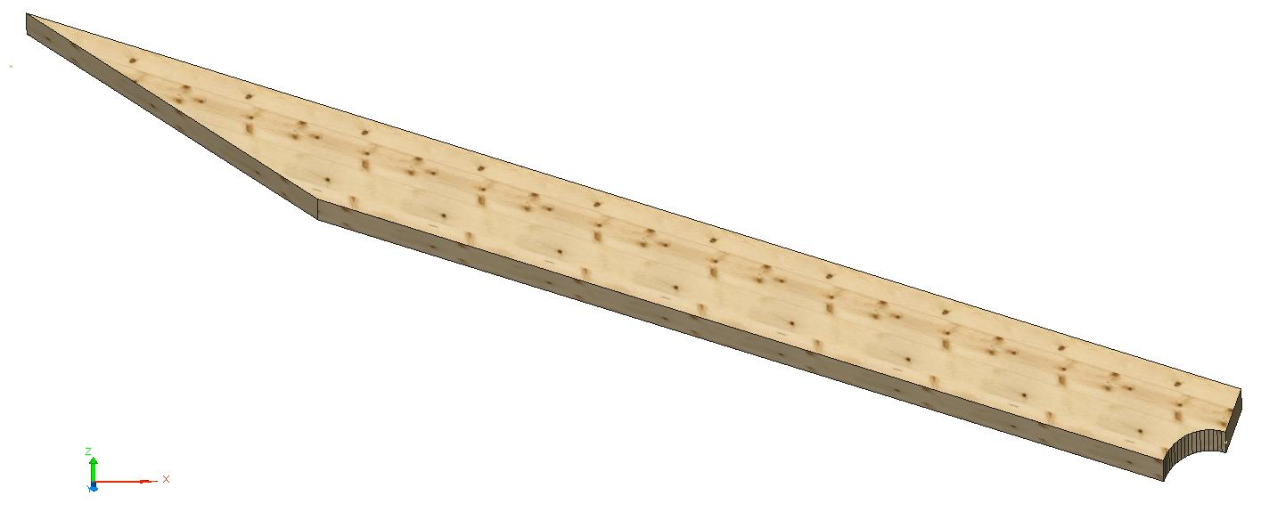

Le port d’un équipement de travail adapté (casque anti-bruit, lunette de protection, chaussure de sécurité et vêtements de travail) est obligatoire. Les élèves ne disposant pas de cet équipement ne seront pas autorisé à travailler à l’atelier.

De plus, il est de la responsabilité de l’opérateur de respecté les consignes de sécurité de chaque machine.

Le contrôle du bon fonctionnement de l’aspiration est primordiale avant toute opération.

|  |  |  |  |  |
| --- | --- | --- | --- | --- |
| N° | Phase | Cotes utiles - Schéma | Contrôle | Poste de travail |
| 1 | Tronçonner | Section : 10x19 cm, 5.50 m  Cotes débit : 2.30 m | Les dimensions sont respectées | Scie circulaire portative Tréteaux Serre-joint |
| 2 | Dégauchir | Un chant et une face : Fini dégau 9.5x 18.5 cm | Equerrage | Servante  Dégau |
| 3 | Déligner | Dimensions : 9.5x16.5 cm  Placer face et chant dégauchi contre guide et table | Vérifier que la section restante est suffisante pour rabotage 4 faces | Scie à format |
| 4 | Raboter | Dimensions finies : 9x16 cm | Section conforme | Raboteuse  Servante |
| 5 | Défonçage nez |  | Sur un martyr, essayer le gabarit avant défonçage sur pièce finale et corriger si besoin | Tréteaux  Serre-joint  Défonceuse portative. |
| 6 | Coupe sur arba |  | Tracer avec l’angle et la longueur 🡪 correspondance | Scie circulaire portative Tréteaux Serre-joint |